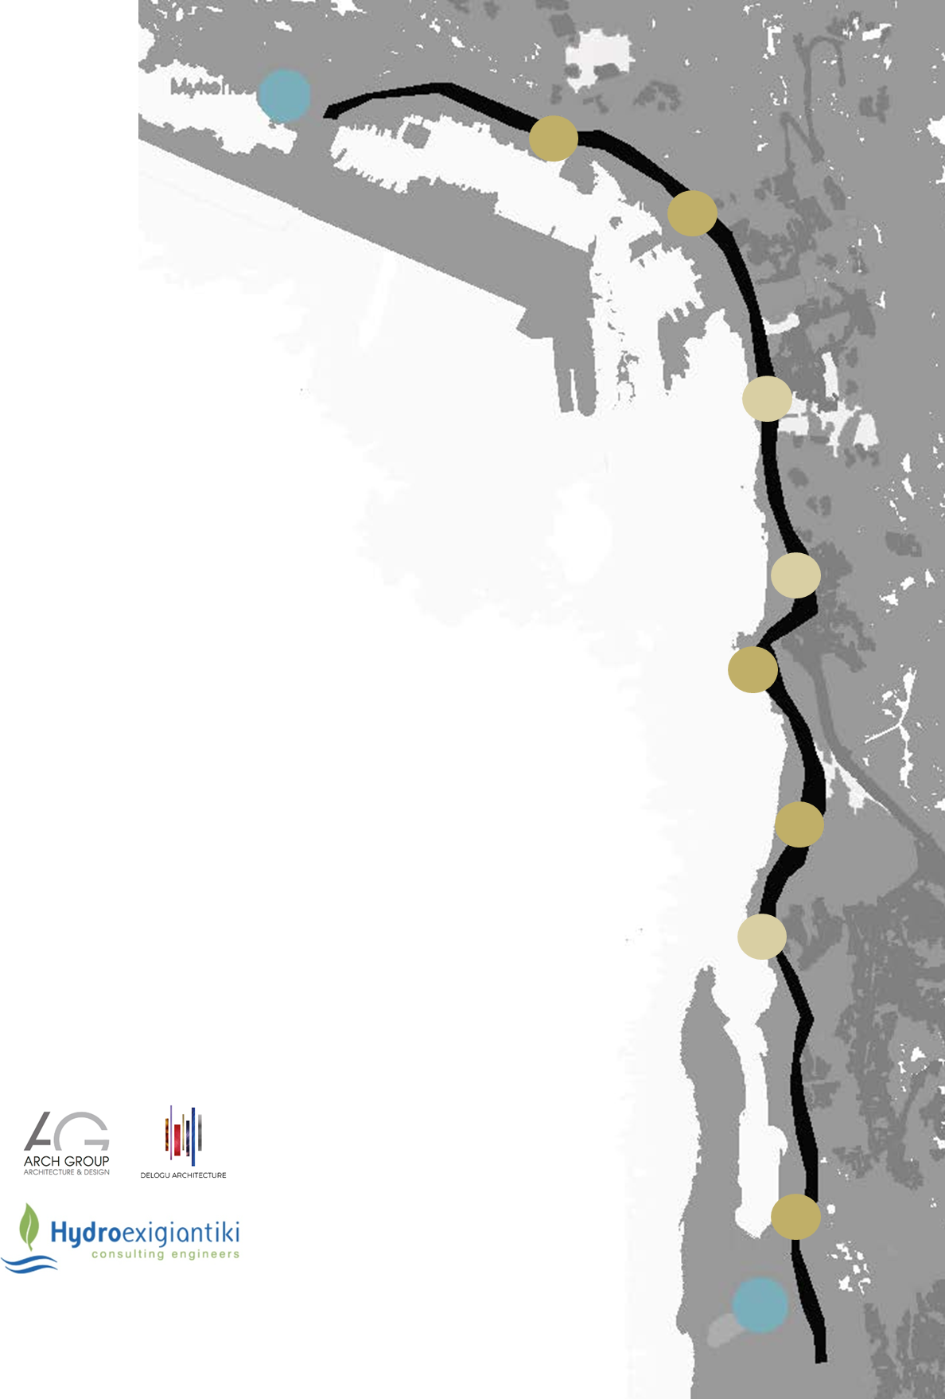
Όδευση διαδρόμου κίνησης πεζών - πεζοδρομίου μεταξύ παλαιού και νέου λιμένα Μυκόνου και στάσεις ενδιαφέροντος.

Α. Είσοδος στον νέο λιμένα Τούρλου

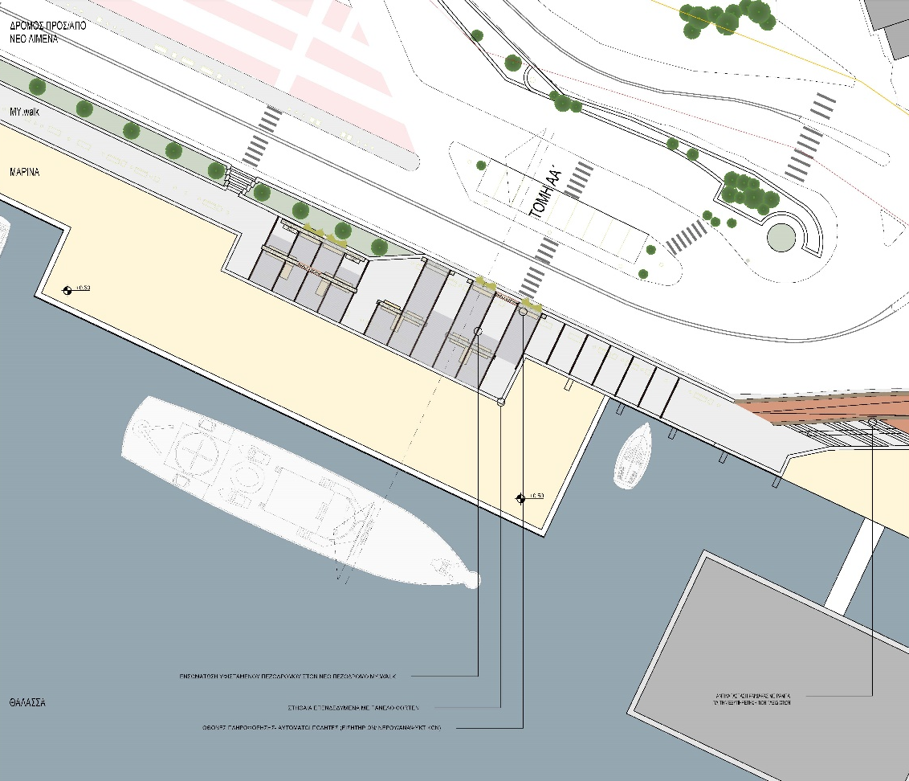
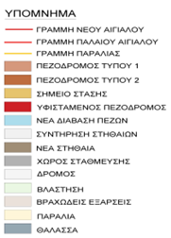
Στην είσοδο του νέου λιμένα προτείνονται παρεμβάσεις με πέργκολες – πλαίσια. Καθώς υπάρχει διαθέσιμος χώρος, τοποθετούνται και διαμορφώσεις με κάθετα στοιχεία ελεύθερων τοίχων στα οποία μπορούν να εντοιχιστούν οθόνες πληροφόρησης με χάρτη της περιοχής καθώς και αυτόματοι πωλητές είτε για αγορά νερού, αναψυκτικών και σνακ για τους ταξιδιώτες είτε και για αγορά εισιτηρίων συγκοινωνίας (πλοίο γραμμής, αστική συγκοινωνία, τοπικά δρομολόγια).
Στην μέση περίπου του υπερυψωμένου αυτού πεζόδρομου, υπάρχει υποδομή για καθιστικό την οποία και εντάσσουμε στον σχεδιασμό. Για την καλύτερη ένταξη σε ένα ενιαίο αισθητικό σύνολο προτείνεται η χρήση υλικών ίδιων με αυτών του υπόλοιπου πεζόδρομου, αλλά ο σχεδιασμός των περγκολών και συστημάτων σκίασης προσαρμόζεται στην αρχιτεκτονική του πεζοδρόμου.

Β. Περιοχή κατά μήκος της παραλίας και της μαρίνας στον Τούρλο.
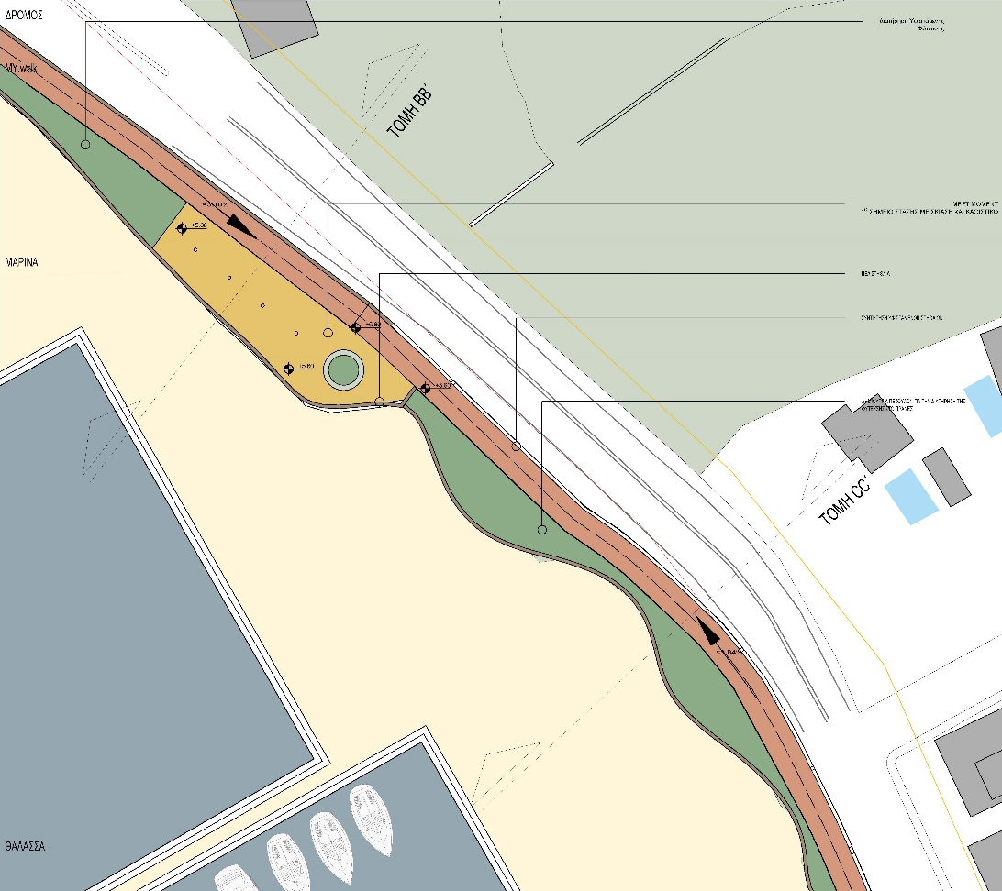
Στις δύο υφιστάμενες προεκτάσεις του δρόμου για στάθμευση, δημιουργούνται δυο σημεία σύντομης στάσης για ξεκούραση και νερό. Προτείνεται η σύνδεση με το εστιατόριο μέσω διάβασης. Ο χώρος στάθμευσης διατηρείται αλλά περιορίζεται για τον πεζόδρομο.
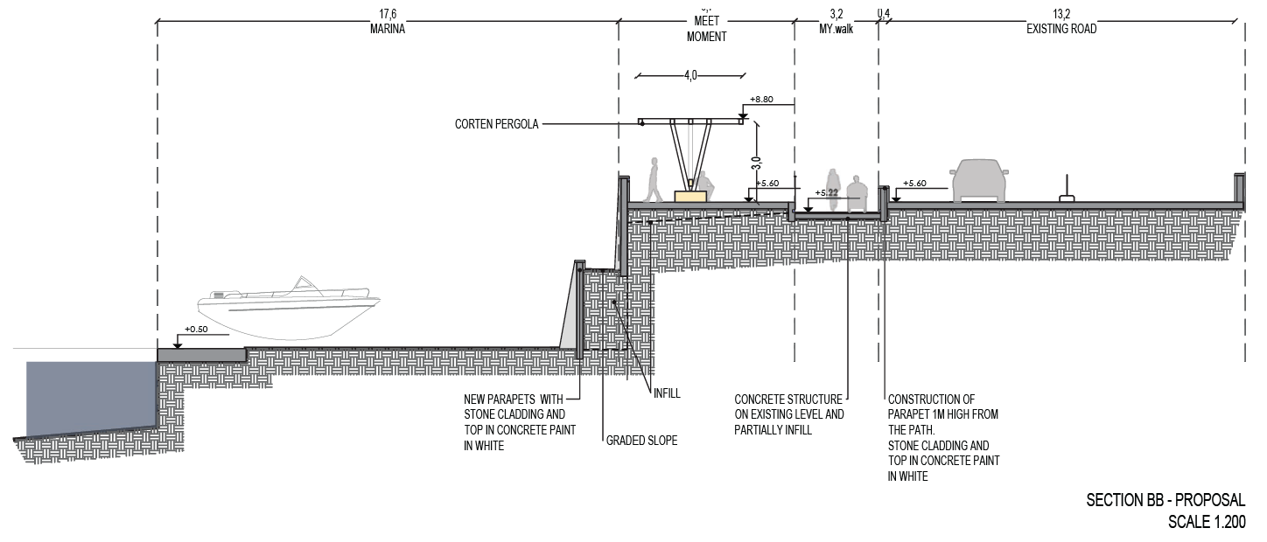

Γ. Περιοχή κατά μήκος της θέσης Τούρλος-Ταγκού
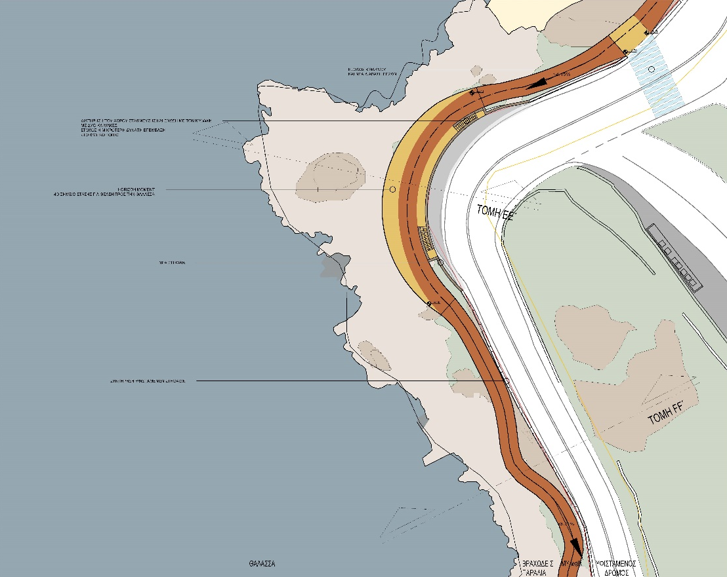
Η πρόσβαση στο υφιστάμενο μονοπάτι προς την ιδιοκτησία και την κλίμακα προς την παραλία διατηρούνται. Ο πεζόδρομος συνεχίζει στο ύψος του δρόμου σε πρόβολο και γέφυρα (πεζόδρομος τύπου 2) παρακάμπτοντας την κλίμακα προς την εκβολή του ρέματος. Δημιουργείται ένα σημείο στάσης, με μορφή γέφυρας, πάνω στη βραχώδη παραλία σε χαμηλότερο επίπεδο από το δρόμο, με στόχο την εκμετάλλευση της θέας.
4^{ο} Σημείο στάσης- εκμετάλλευση της θέας
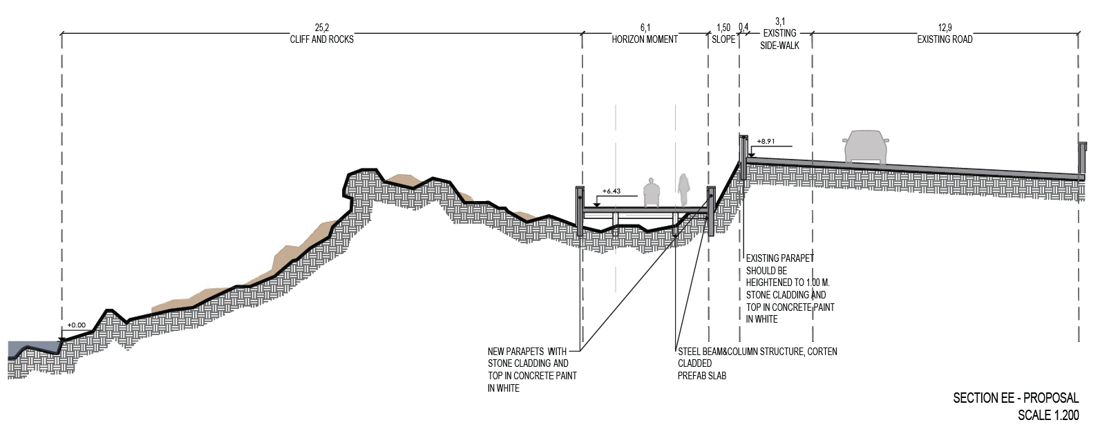
Για τα επόμενα 170 μ. περίπου ο πεζόδρομος συνεχίζει σε μορφή γέφυρας- προβόλου και σε απόσταση από το δρόμο, παρακάμπτοντας τις βραχώδεις εξάρσεις σε μια προσπάθεια αποφυγής εκτεταμένων παρεμβάσεων στο έδαφος. (Υφιστάμενη και προτεινόμενη διαμόρφωση παρακάτω)
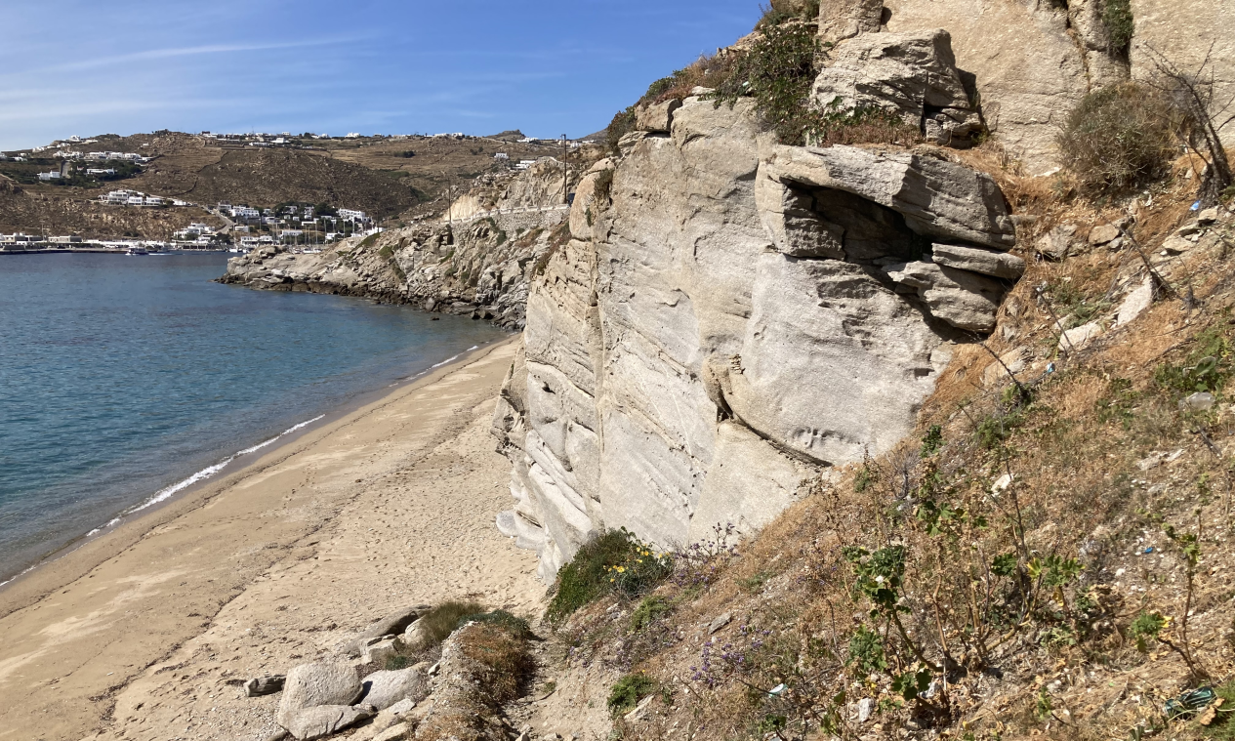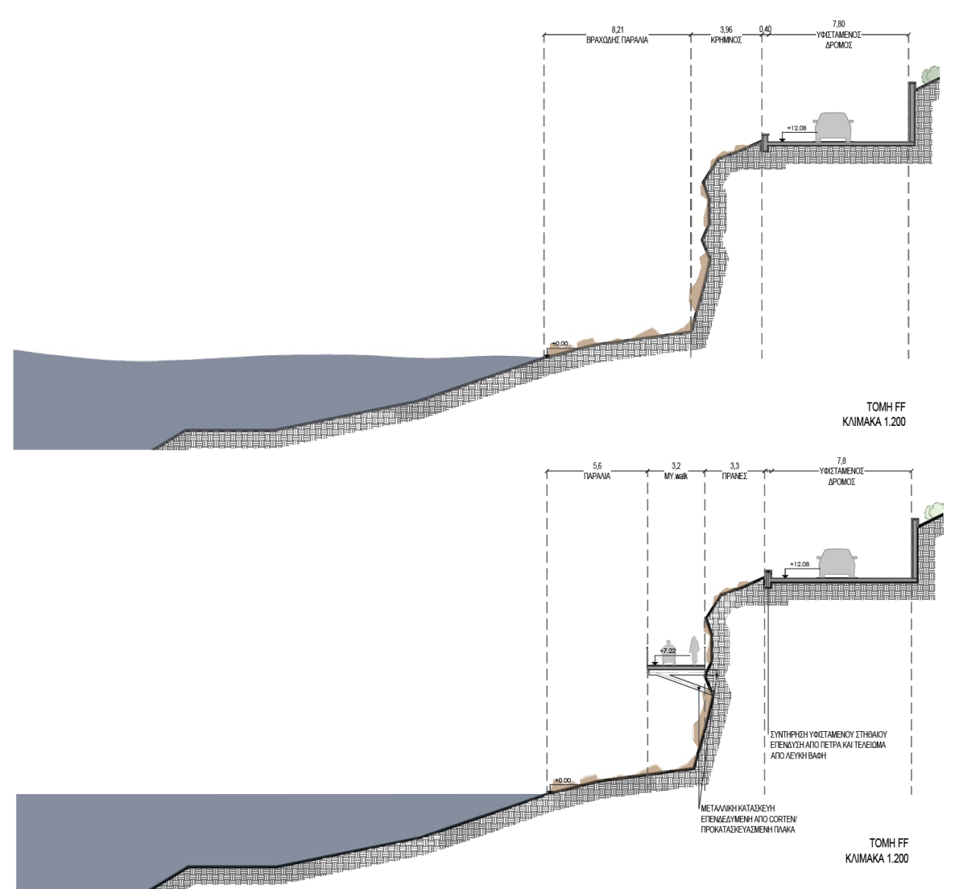

Δ. Περιοχή κατά μήκος του αλιευτικού καταφυγίου και του parking
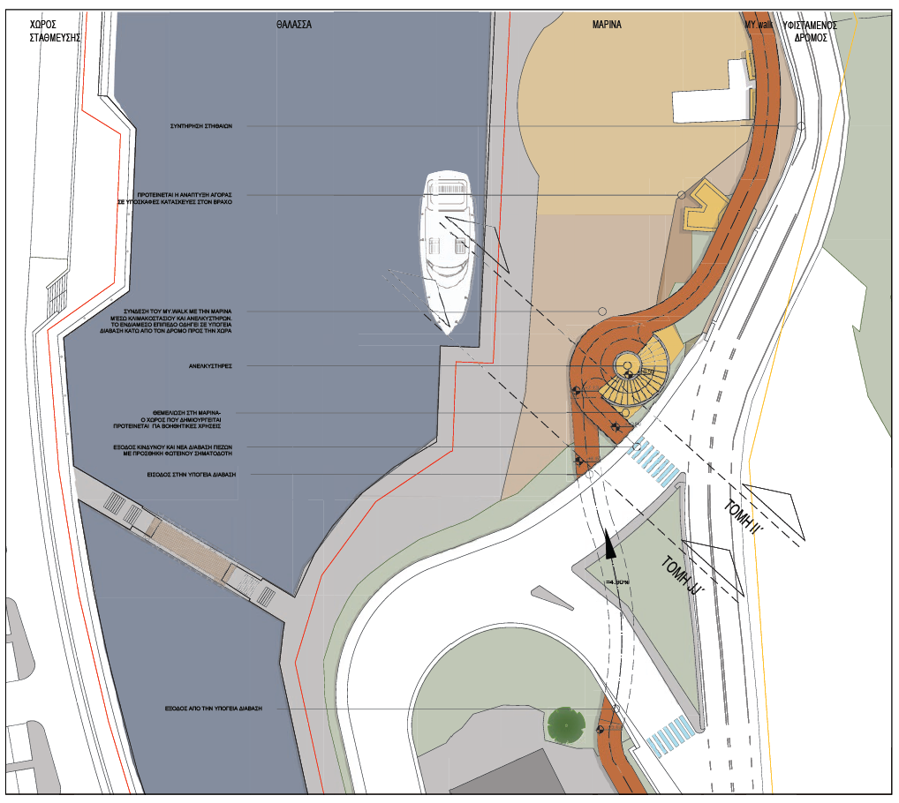
Σε αυτή την ενότητα ο πεζόδρομος συνεχίζει σε μορφή προβόλου και καταλήγει σε ένα κλιμακοστάσιο με ανελκυστήρες που προβλέπεται να φτάνει ως την διαμορφωμένη στάθμη, με στόχο την εκμετάλλευση της. Προτείνεται η δημιουργία μικρών καταστημάτων εστίασης χωρίς τραπεζο-καθίσματα που θα μπορούσαν να υλοποιηθούν υπόσκαφα στα βράχια, σύμφωνα και με τα πρότυπα της παραδοσιακής αρχιτεκτονικής.
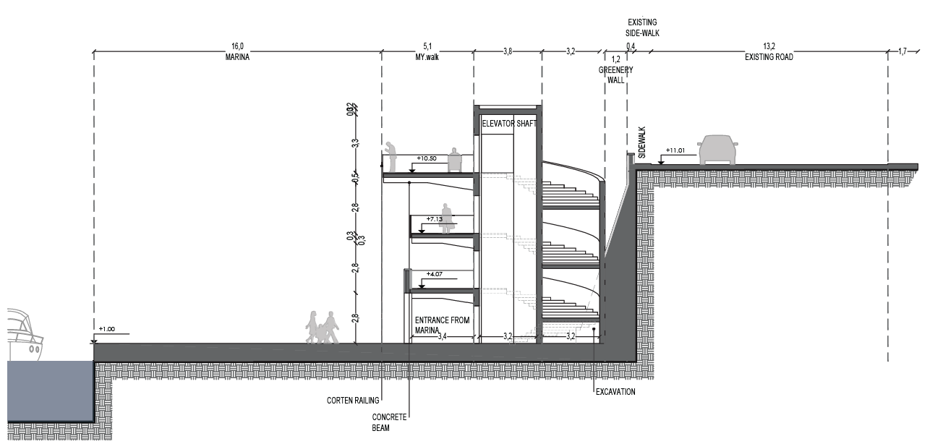

Ε. Έξοδος προς τον παλαιό λιμένα της Χώρας
Η τελευταία ενότητα ξεκινάει από την υπογειοποιημένη σύνδεση της περιοχής του καταφυγίου με την περιοχή των εγκαταστάσεων αφαλάτωσης και καταλήγει στην τελική έξοδο προς τον παλαιό λιμένα ή την Χώρα και ανήκει στον τύπο 2 (γέφυρα) του πεζοδρόμου.
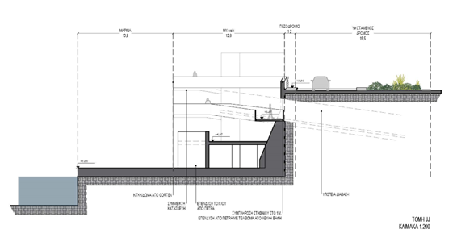

Συνοπτική περιγραφή
Κατά το μήκος της παρέμβασης δημιουργούνται 6 σημεία στάσης. Τα τρία αποτελούν στάσεις μεγαλύτερης διάρκειας (meeting moments) και για αυτό έχουν μεγαλύτερο πλάτος. Τα δύο από αυτά δημιουργούνται σε υφιστάμενη υποδομή προέκτασης του δρόμου. Λόγω της έδρασης τους σε έδαφος κρίνονται κατάλληλα για τοποθέτηση πέργκολας για σκίαση, μιας και η σκίαση από υψηλή φύτευση σπανίζει στη περιοχή. Σε αυτά προβλέπεται και η δημιουργία καθιστικών και ρηχά στοιχεία νερού. Το τρίτο, στο μέσο της διαδρομής περίπου, εντοπίζεται στο σημείο θέασης (horizon moment).
Λόγω της σπουδαιότητας και της αναγκαιότητας της παρέμβασης, το ΔΛΤΜ πρόκειται να προκηρύξει την Οριστική μελέτη για την διαμόρφωση σχεδιασμού διαδρόμου κίνησης πεζών - πεζοδρομίου μεταξύ παλαιού και νέου λιμένα Μυκόνου.

